K8s 容器日志采集 – fluent bit

liangdong@smzdm.com

容器日志格式 2
工作流程 2
Input 2
Parser 4
Filter 4
Buffer 4
Routing 4
Output 5
配置采集/var/log/containers/* 5
分析fluent-bit配置 5
service 5
Include 6
Input 6
Parser 7
filter 8
Output 10
实际操作 11

Fluentd原先是ruby+c写的，现官方又做了一个新产品叫fluentd bit是纯C写的。

官方的比较：https://fluentbit.io/documentation/current/about/fluentd_and_fluentbit.html

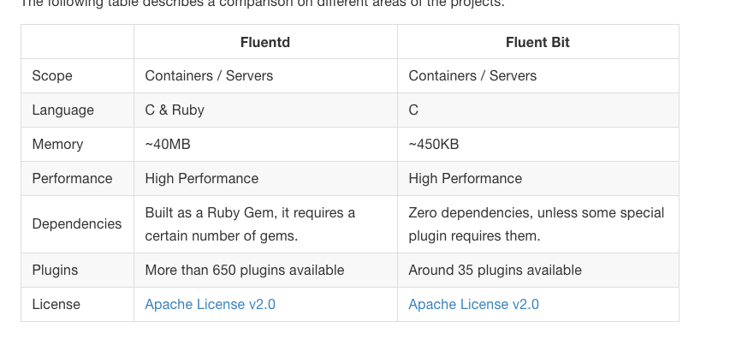

观察了一圈，阿里云是用的fluent bit，这个新产品和k8s的结合非常深，配置起来更简单粗暴，性能高，资源占用少，无非是发展时间不长，所以我还是用fluent bit来采集k8s的container输出。

而且这是纯C写的，找问题也有能力，ruby的fluentd就完全不懂了。

官方文档：https://fluentbit.io/documentation/current/

容器日志格式
观察/var/log/containers/中的容器输出日志，统一采用了json结构，这是docker默认的行为：

{"log":"I1220 02:52:42.276818 1 controller_utils.go:1034] Caches are synced for scheduler controller\n","stream":"stderr","time":"2018-12-20T02:52:42.281400963Z"}

三个字段，log，stream，time，对我们有意义的就是log，也就是容器应用输出的原始日志，我们只要把整个json结构丢到ES里面就可以查问题了。

当然，仅仅这3个字段不够，还需要知道容器属于哪个POD，信息越详细越好，这些fluent-bit都通过插件支持好了。

工作流程
整体流程：
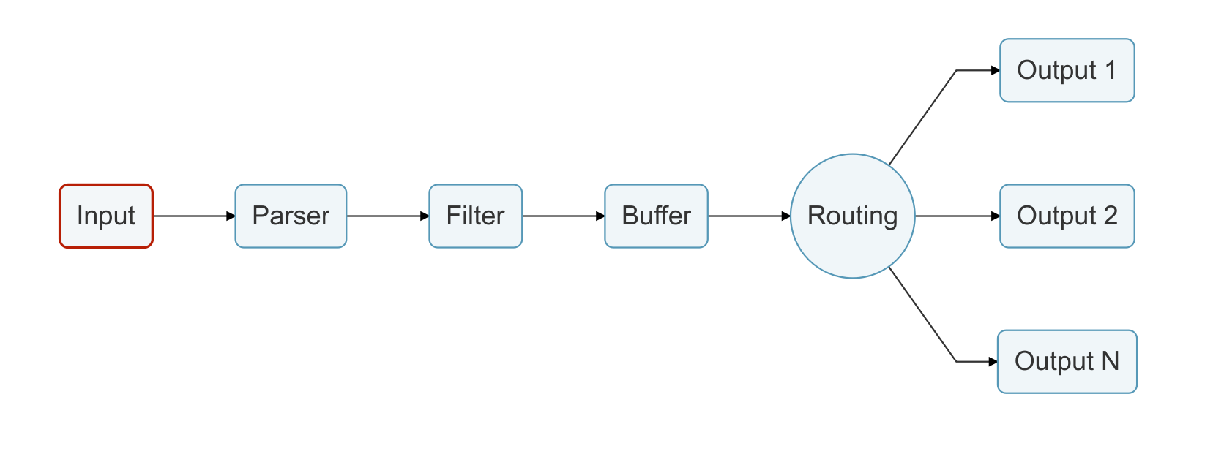

Input

有好多input插件可以用，最常见的就是读磁盘上的文件：
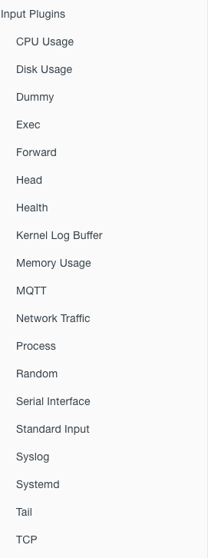

Parser
Input把原始数据取回来，接着就得走parser。

比如input读进来：
192.168.2.20 - - [28/Jul/2006:10:27:10 -0300] "GET /cgi-bin/try/ HTTP/1.0" 200 3395

需要Parser插件把日志行解析成结构化的：
{
"host": "192.168.2.20",
"user": "-",
"method": "GET",
"path": "/cgi-bin/try/",
"code": "200",
"size": "3395",
"referer": "",
"agent": ""
}

常见的parser一种就是json，也就是说原始日志就是个json格式，比如docker的容器日志。

通用的就是regex parser，正则提取所需信息到各种字段里。

Filter

对结构化数据进行处理，提供了多种插件。

Buffer
Filter过后的数据，输出到output之前可以缓冲一下，比如打包发送。

Routing
INPUT的时候可以给日志打tag，然后OUTPUT的时候可以Match匹配对应tag，Match支持通配。

Output
把日志发到某个地方去，比如ES，Kafaka。

配置采集/var/log/containers/*

我们将参考开源项目：https://github.com/fluent/fluent-bit-kubernetes-logging

它配置了daemonset的fluent-bit，直接跑到k8s集群里，采集每个node上的/var/log/containers目录，日志发到ES存储。

打开这个页面：https://fluentbit.io/documentation/current/configuration/file.html，我们要用到的基本语法都在里面，我们对照着快速上手。

分析fluent-bit配置

接下来，我们分析一下开源的配置文件：https://github.com/fluent/fluent-bit-kubernetes-logging/blob/master/output/elasticsearch/fluent-bit-configmap.yaml

service
[SERVICE]
Flush 1
Log_Level info
Daemon off
Parsers_File parsers.conf
HTTP_Server On
HTTP_Listen 0.0.0.0
HTTP_Port 2020

Flush是刷新间隔，buffer里的数据每隔1秒写到output插件里，也就是写到ES里。
Log_level是fluent-bit的日志级别
Daemon写Off，因为fluent-bit一会要跑到k8s里，作为container的入口程序，不能后台运行。
没配置log_file，估计默认fluent-bit输出日志到终端。
Parsers_file指向了另外一个配置文件，里面配置所有的parser。

Include

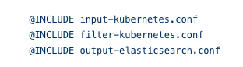

这是包含其他文件的意思，我们接着看input-kubernetes.conf。

Input
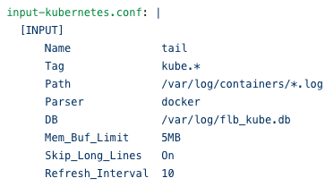

Name指定了input插件的类型，这里是tail类型，也就是扫描文件增量。

Tail插件的配置说明在这里： https://fluentbit.io/documentation/current/input/tail.html

Path用通配符指定要抓取的文件。
Tag就是给采集的日志打个标签，kube.*中的*会根据Path被替换为var.log.containers.xxx。
DB是记录哪个文件采集到哪一行了。
一旦buffer里的数据超过Mem_buf_limit，tail就会暂停采集，直到buffer数据被flush到output。
Parser指定了解析器，也就是input -> parser的这个 关系，一会我们会看到docker这个parser。
Skip_long_lines跳过太长的行，默认是32K，有其他参数可以配置这个大小。
Refresh_interval是定时扫描磁盘上的新文件的间隔，这里是10秒。

Parser

Input把采集的原始数据交给parser，刚才配置的parser叫做docker，在Parser.conf中：

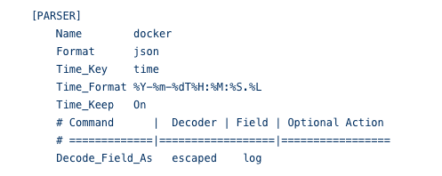

Parser的配置说明在这里： https://fluentbit.io/documentation/current/parser/

Name就是给这个parser起个名字，这个parser就是做这样一个事情：
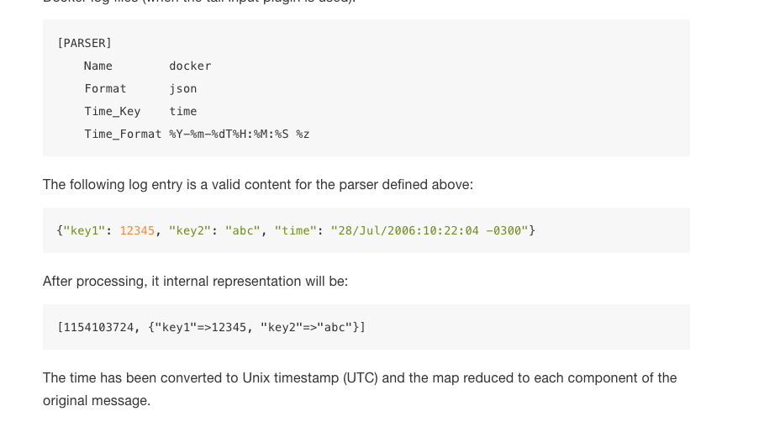

把Input原始日志，按照format解析成一种内部的格式（k-v字典），同时把时间戳加上。

Format是input传来的日志的原始格式，docker日志都是json结构，所以直接json decode即可解析为内部k-v的日志结构。
Time_key指定了把docker日志中的time字段按照time_format进行解析得到unix时间戳，time_keep会time字段不删除，也就是除了内部时间戳以外，在k-v 字典里还有一个time字段。

docker把容器的输出行放在log字段里，但是放之前估计做了一次escape，所以docker日志文件长这样：
{"log":"{\"status\": \"up and running\"}\r\n","stream":"stdout","time":"2018-03-09T01:01:44.851160855Z"}

做json decode后这样：
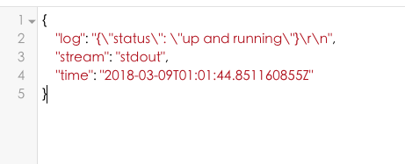

所以即便使用json parser，仍旧需要对log字段做一次unesacape，所以decode_fields_as就是这个作用，它对json decode后的log字段做了一次解转义，完全属于正常操作。

filter
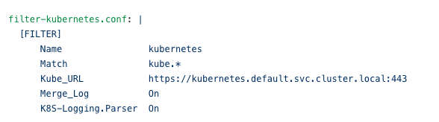

Parser得到的内部K-v字典，会经过filter。

Filter会根据tag机制去匹配日志，因为source的时候打上了kube.前缀的tag，所以就会匹配这个filter。

文档在这里： https://fluentbit.io/documentation/current/filter/kubernetes.html

Name是插件的类型，就是kubernetes插件。

这个插件会根据tag提取出k8s namespace，pod name, container name, container id这些信息，这些在input阶段生成的tag中可以得到，因为tag是根据tail的path动态生成的。

然后这个插件还会监听k8s apiserver，获知这个pod的k8s labels和annotations，都添加到k-v字典中去。

所以，经过这个filter插件，除了原先docker日志中的time,stream,log三个k-v，又会追加一些k8s字段，最终所有这些kv会存到ES中，对于容器日志来说，在ES中的mapping是稳定的。

回到filter配置中：
Kube_url配置了apiserver的地址，fluent-bit会以daemonset运行在k8s的所有node上，可以直接用in-cluster domain访问apiserver，但需要有足够的权限，我们在配置daemonset的时候会给fluent-bit配置serviceaccount，fluent-bit默认就会加载标准路径下的token。

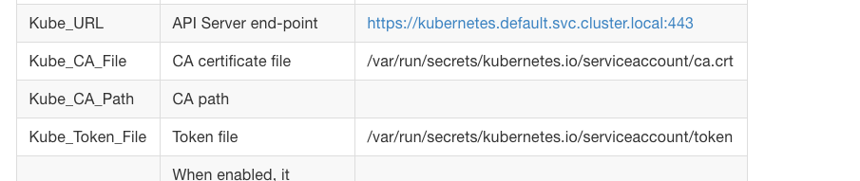

Merge_log会检查指定的字段，如果是字段是一个json map，就把内部字段提到外部k-v中，这对ES来说就会出现动态mapping问题，也许不同的容器输出的同名字段类型不同，导致ES存储日志失败，我建议off掉。

K8S-Logging.Parser没找到相关文档，保留着吧。

Output

最后就是输出环节：

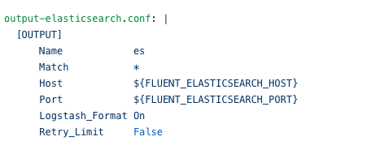

Name就是es插件： https://fluentbit.io/documentation/current/output/elasticsearch.html

Match所有的tag，或者kube.*也可以。

Host,port指定ES地址，这里可以通过${}的形式引用环境变量，稍后在配置daemonset的时候传进去就行。

Logstash_format就是输出前按logstash的风格输出字段：https://gist.github.com/jordansissel/2996677

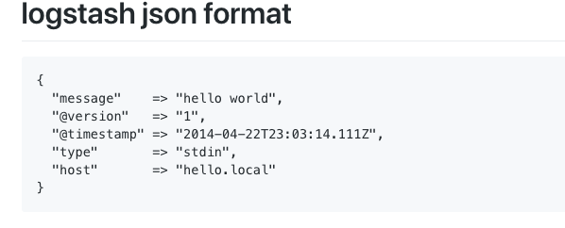
就是最终ES结构式这样的一个外层结构。

一旦开始logstash_format，ES的index就会按照logstash- YYYY.MM.DD 的风格滚动，具体都可以根据fluent bit手册配置。

实际操作

现在实际操作一下看看。

安装java： apt-get install openjdk-8-jdk

先下载ES： https://www.elastic.co/downloads/elasticsearch

修改sysctl -w vm.max_map_count=262144
修改config/elasticsearch.yml，让network.host: 0.0.0.0

启动ES：nohup bin/elasticsearch &

根据fluent bit kubernetes项目指引：https://github.com/fluent/fluent-bit-kubernetes-logging

先把serviceaccount以及role做好：
$ kubectl create namespace logging
$ kubectl create -f https://raw.githubusercontent.com/fluent/fluent-bit-kubernetes-logging/master/fluent-bit-service-account.yaml
$ kubectl create -f https://raw.githubusercontent.com/fluent/fluent-bit-kubernetes-logging/master/fluent-bit-role.yaml
$ kubectl create -f https://raw.githubusercontent.com/fluent/fluent-bit-kubernetes-logging/master/fluent-bit-role-binding.yaml

然后把fluent bit的配置文件传到configmap里：
kubectl create -f https://raw.githubusercontent.com/fluent/fluent-bit-kubernetes-logging/master/output/elasticsearch/fluent-bit-configmap.yaml

下载fluent bit的daemonset配置：
wget https://raw.githubusercontent.com/fluent/fluent-bit-kubernetes-logging/master/output/elasticsearch/fluent-bit-ds.yaml

修改一下ES的地址就行，其他都是通用的：

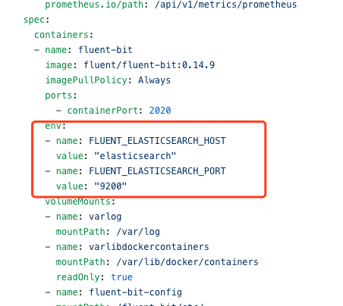

然后apply一下，可以看到volume把node的日志目录映射到fluent bit容器里了。

查看pod启动情况：kubectl get pod --all-namespaces，过一会就会拉起来了。

然后看一下fluent bit日志：
root@ubuntu:~/deploy/fluentd# kubectl logs fluent-bit-glpnw -n logging
Fluent-Bit v0.14.9
Copyright (C) Treasure Data

[2018/12/20 09:09:15] [ info] [engine] started (pid=1)
[2018/12/20 09:09:15] [ info] [filter_kube] https=1 host=kubernetes.default.svc.cluster.local port=443
[2018/12/20 09:09:15] [ info] [filter_kube] local POD info OK
[2018/12/20 09:09:15] [ info] [filter_kube] testing connectivity with API server...
[2018/12/20 09:09:16] [ info] [filter_kube] API server connectivity OK
[2018/12/20 09:09:16] [ info] [http_server] listen iface=0.0.0.0 tcp_port=2020

一看就是启动成功，连上了apiserver。

然后看一下ES里有日志没：

索引名默认是logstash-日期，打印几条记录看看：
curl localhost:9200/logstash-2018.12.20/_search?pretty

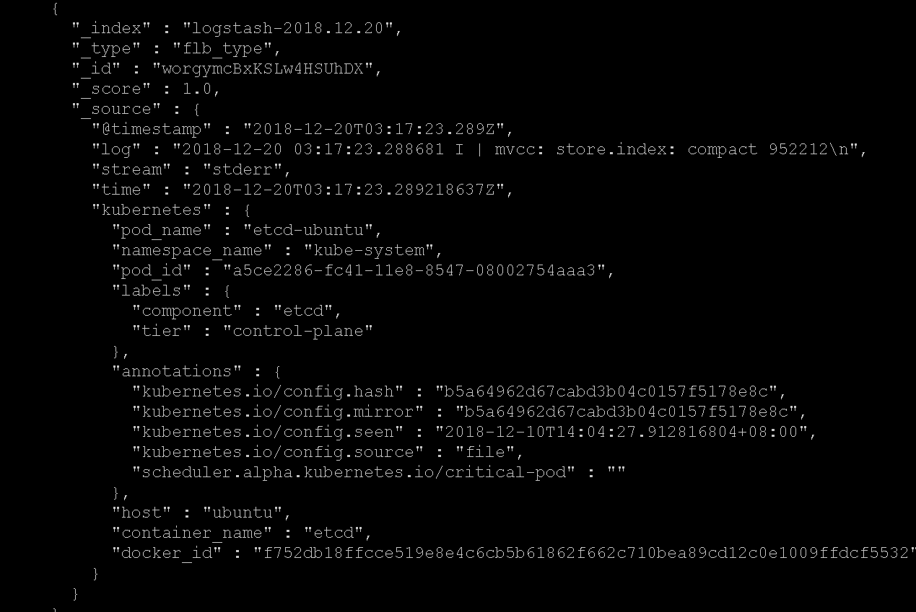

很完善的日志，遵循logstash+kibana规范。

